http://vnstele.com/system-komut/lecz-ok/100-43-lecz-ok.html
Структура Взаємопов'язаної мережі зв'язку

Віртуальне Навчальне Середовище Телекомунікацій

Теоретична частина
В історичному плані всі види електрозв'язку тривалий період розвивалися незалежно один від одного, внаслідок чого сформувалися декілька незалежних мереж. Разом з тим, мережі загального користування не справлялися з необхідними об'ємами передачі повідомлень, що вимагаються для нормального економічного розвитку країни, і тому ряд міністерств і відомств стали створювати свої мережі для задоволення власних потреб. Така технічна політика привела до ще більшого роз'єднування технічних засобів, а ефективність сукупності мереж в масштабах країни залишалася низкою.
Вже на початку 60-х років було ясно, що перспективним напрямом розвитку зв'язку повинно стати об'єднання мереж.
Можна виділити наступні передумови для об'єднання мереж:
- уніфікація методів перетворення,
- необхідність передачі сигналів в співпадаючих напрямах,
- схожість функцій систем передачі і комутації.
Взаємопов'язана мережа зв'язку (ВМЗ) - це сукупність технічно зв'язаних мереж електрозв'язку загального користування, відомчих і інших мереж електрозв'язку на території держави незалежно від відомчої приналежності і форм власності, забезпечена загальним централізованим управлінням.
Основними вимогами до Взаємопов'язаної мережі зв'язку є надійність і економічність.
Сукупність технічних засобів Взаємопов'язаної мережі зв'язку, що беруть участь в процесі передачі незалежно від виду повідомлень, утворюєтранспортну (первинну) мережу (ПМ).
Принцип побудови первинної мережі показаний на рис. 5. До складу ПМ входять мережеві вузли, мережеві станції і лінії передачі.
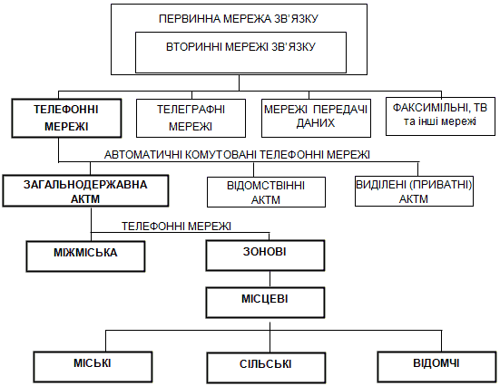
Рис. 5. Первинна мережа зв’язку.
Термін "Транспортна мережа" – переклад з англійської мови словосполучення "Transport Network".
Термін "Первинна мережа" був введений як назва сукупності каналів і трактів, ресурси яких використовуються різними вторинними мережами – телефонною, телеграфною та іншими.
На рис. 1.5. показано транспортну (первинну) і комутовані (вторинні) мережі. Ця модель ілюструє принципи використання ресурсів транспортної мережі для організації телефонного зв'язку і передачі даних (ПД).
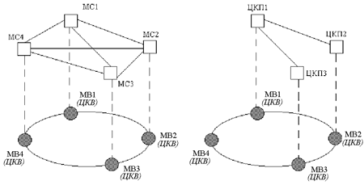
Рис. 1.5. Транспортна і комутовані мережі.
МС – місцева станція
ЦКВ – цифровий кросовий вузол
МВ – мережевий вузол
ЦКП – центр комутації пакетів
Рис. 1.5 складається з двох фрагментів. Лівий фрагмент ілюструє принципи побудови гіпотетичної МТМ, що складається з чотирьох МС. Правий фрагмент показує ідею побудови мережі передачі даних, що утворюється трьома центрами комутації пакетів (ЦКП). Нижні частини лівого і правого фрагментів ідентичні, оскільки відображають загальну транспортну мережу, яка складається з двох основних елементів – мережевих вузлів (МВ) і об'єднуючих їх ліній передачі. Історично склалася так, що обладнання МВ розташовується в тих же будівлях, де встановлюється комутаційне обладнання ТМЗК. З цієї причини кількість МВ в даній моделі такаж, як і кількість МС.
На рис. 1.5 показана кільцева структура транспортної мережі, але це не єдино можливе рішення. В даній моделі передбачається, що МВ були побудовані на базі цифрових кросових вузлів (ЦКВ). Важлива особливість ЦКВ – можливість оперативного встановлення напівпостійних з'єднань для того, щоб всім комутованим мережам були надані необхідні ресурси для обміну інформацією. ЦКВ дозволяють формувати комутовані мережі будь-якої структури. Лівий фрагмент рис. 1.5 показує структуру МТМ, в якій всі МС зв'язані між собою за принципом "кожен з кожним". Гіпотетична мережа ПД – правий фрагмент рис. 1.5 – містить три ЦКП, які утворюють структуру типу "зірка".
Структура транспортної мержі враховує адміністративний розподіл країни. Територія країни поділена на телефонні зони. Ознака зони - єдина 7-значна нумерація. Як правило, зони співпадають з територіями областей. Відповідно до цього розподілу ТМ складається з окремих частин:
місцеві ТМ - обмежені територією міста або сільського району;
внутрішньозонові ТМ - охоплює територію зони і забезпечує з'єднання місцевих мереж всередині зони;
магістральна ТМ - сполучає зонові мережі.
Кожна мережа зв'язку, що входить у Взаємопов'язану мережу зв'язку, крім технічних засобів первинної мережі використовує пристрої, властиві цій мережі. Вторинна мережа (ВМ) - сукупність технічних засобів, що забезпечують передачу інформації певного виду.
До складу ВМ входять:
- кінцеві абонентські пристрої,
- абонентські лінії (АЛ),
- комутаційні пристрої і канали, виділені з ПМ для організації даної ВМ.
На рис. 1.9. показано основні компоненти Взаємопов’язаної мережі зв’язку України.
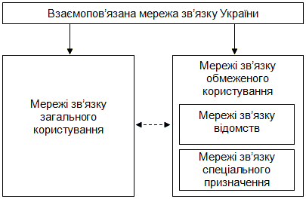
Рис.1.9. Основні компоненти Взаємопов’язаної мережі зв’язку України.
До складу ВМЗ України входять мережі двох видів. В лівій частині рис.1.9 показані мережі загального користування, які повинні бути доступні всім фізичним і юридичним особам. Мережі зв'язку обмеженого користування, розташовані в правій частині рис. 1.9, діляться на дві великі групи.
Перша група – мережі зв'язку відомств, створювані для обміну різного роду інформацією, необхідною для вирішення виробничих задач.
До другої групи входять мережі зв'язку спеціального призначення, мета яких – створення надійної системи зв'язку для органів управління, безпеки і подібних структур.
Можливість і правила використання ресурсів мереж зв'язку обмеженого користування визначаються їх Операторами.
Взаємодія мереж зв'язку загального і обмеженого користування може здійснюватися різними способами. Зокрема, можуть орендуватися ресурси транспортної мережі – постійно або у випадку будь-яких відмов.
Принципи взаємодії мереж зв'язку загального і обмеженого користування зазнають істотних змін, які обумовлені економічними, адміністративними і технічними чинниками. Технічні чинники – кількісні і якісні зміни, що відбуваються в телекомунікаційних мережах.
Давайте повернемося до рис. 1.5 і пригадаємо про транспортну і комутовані мережі. Це дворівневе розділення мереж було засновано на відмінності їх функціонального призначення. І транспортну, і комутовані мережі часто ділять по ієрархічних рівнях. На рис.1.10 показані чотири рівні ієрархії, що виділяються в мережі електрозв'язку.
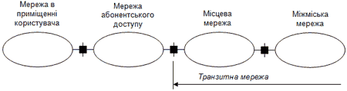
Рис. 1.10. Ієрархічні рівні в мережі електрозв’язку.
Перший елемент моделі – мережа в приміщенні користувача (Customer Premises Equipment – CPE).
Мережа абонентського доступу (Access Network) є другим елементом даної моделі. Вона забезпечує вихід в транзитну мережу, яка ділиться на два рівні – місцевий (Local) і міжміський (Long-distance).
Зонова мережа звичайно (але не завжди!) створюється в межах певної адміністративної території. Відмінна ознака зони – виділення географічного коду "ABC" в плані нумерації української ТМЗК. В кожній зоні ТМЗК всі експлуатовані АЛ ідентифікуються семизначним номером abxxxxx. В зоні організовується декілька МТМ і СТМ. Зв'язок між абонентами різних місцевих мереж однієї зони ТМЗК називається внутрішньозоновим. Це означає, що внутрішньозонова мережа розташовується між АМТС зони і взаємодіючою з нею комутаційною станцією місцевої телефонної мережі.
АМТС – комбінована станція, що виконує три основні функції:
- встановлення комутованих з'єднань між абонентами різних місцевих телефонних мереж однієї зони ТМЗК;
- встановлення комутованих з'єднань між абонентами різних зон ТМЗК;
- вихід на міжнародний центр комутації (МЦК) для встановлення з'єднань з абонентами інших країн.
В більшості зарубіжних ТМЗК на АМТС покладаються також функції транзитної станції місцевої мережі. В цьому випадку ніякі інші ТС в МТМ і СТМ не створюються.
Повернемося до рис.1.10. Мережа в приміщенні користувача, як правило, не входить в сферу відповідальності оператора зв'язку. Найпростіший приклад цієї мережі – підключення одного ТА. В цьому випадку межею між мережами в приміщенні користувача і абонентського доступу стає телефонна розетка. Усунення несправності терміналу, включаючи телефонний шнур, не входить в компетенцію експлуатаційної компанії, хоча такі роботи можуть виконуватися на договірній основі. Один з найскладніших прикладів мережі в приміщенні користування – ВАТС і локальна комп’ютерна мережа (ЛКМ). В цьому випадку інтерфейс між мережами в приміщенні користувача і абонентського доступу стає достатньо складним. Підтримка заданих показників функціонування мережі в приміщенні користувача силами експлуатаційній компанії ТМЗК стає вельми проблематичною.
Тепер розглянемо два середні еліпси на малюнку 1.10. При аналізі економічних характеристик ТМЗК і при виборі оптимального варіанту Операторської діяльності їх іноді об'єднують. Ми поступимо так само для аналізу інвестицій і доходів, що доводяться на три види телефонного зв'язку – місцева, міжміська і міжнародна. Відповідний розподіл показано на рис. 1.11, відомому як "трикутники Дюка" або "піраміди Дюка". Очевидно, що нормальний розвиток телекомунікаційної системи можливий тільки в тому випадку, якщо частина прибутку від обслуговування міжміського і міжнародного трафіку прямуватиме на модернізацію місцевих мереж. Ця задача простіше за все розв'язується при раціональній організації Операторської діяльності.
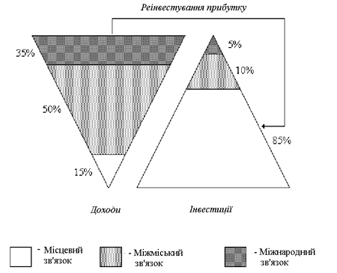
Рис. 1.11 Розподіл доходів і інвестицій в мережах електрозв'язку.
Рис.1.11 представляє вартісні оцінки без розділення відповідних ієрархічних рівнів на транспортну і комутовану (в даному випадку – телефонну) мережі. Їх співвідношення для кожного рівня ієрархії мережі змінюється в широких межах. Зокрема, в міжнародній і міжміській мережах основні витрати припадають на транспортні засоби, тобто на системи передачі і лінійні споруди (кабелі зв'язку або РРЛ). Для МТМ (якщо в її склад не включати мережі абонентського доступу) основні витрати припадають на комутаційні станції, тобто на МС і ТС.

